ОТЧЁТ ДЕПУТАТА ДУМЫ г. КОСТРОМЫ
СЕДЬМОГО СОЗЫВА ПО ОКРУГУ № 27
За 2023г.

КУЗЬМИНА
ДМИТРИЯ
ВЯЧЕСЛАВОВИЧА

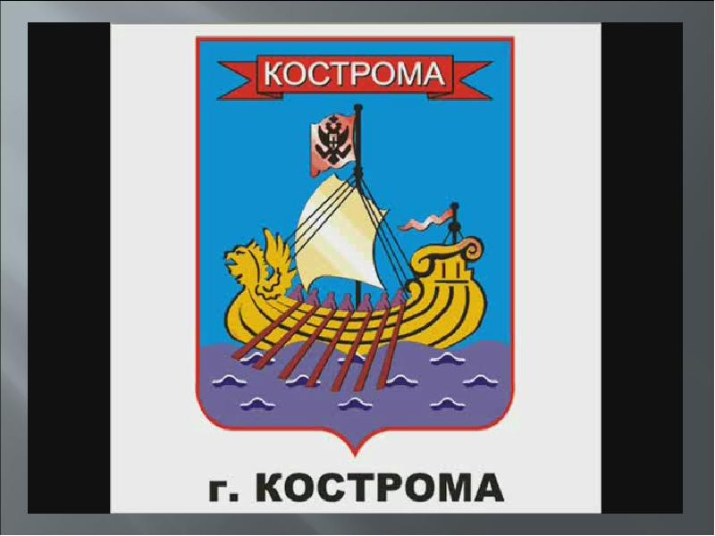
В начале года ,в феврале был организован конкурс между д/садами и школами по детскому рисунку на военную тематику для фронта.
Также был издан первый выпуск нового журнала под названием “Спасибо”, куда вошли многие рисунки этого конкурса.
Было издано около 200-от журналов, которые в последствии были переданы на фронт для военных СВО.
Детские сады были награждены красивыми статуэтками + журналы.
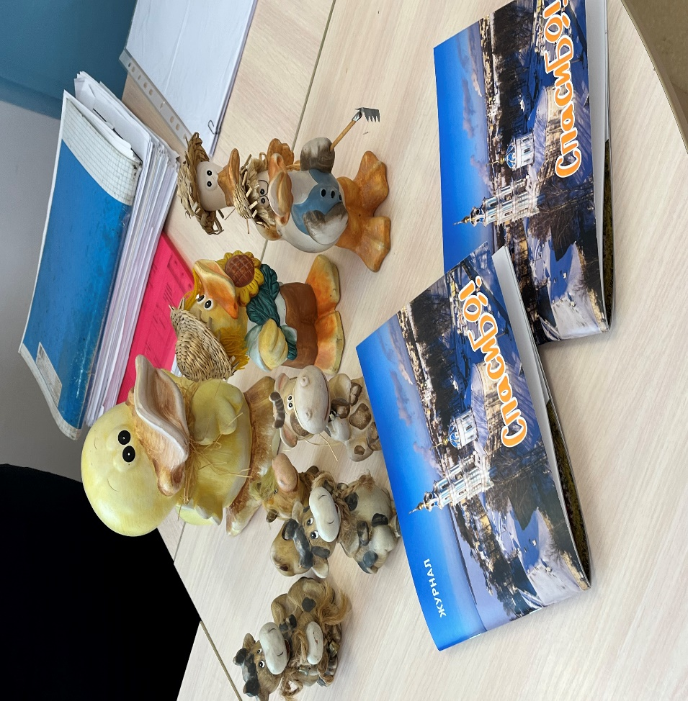
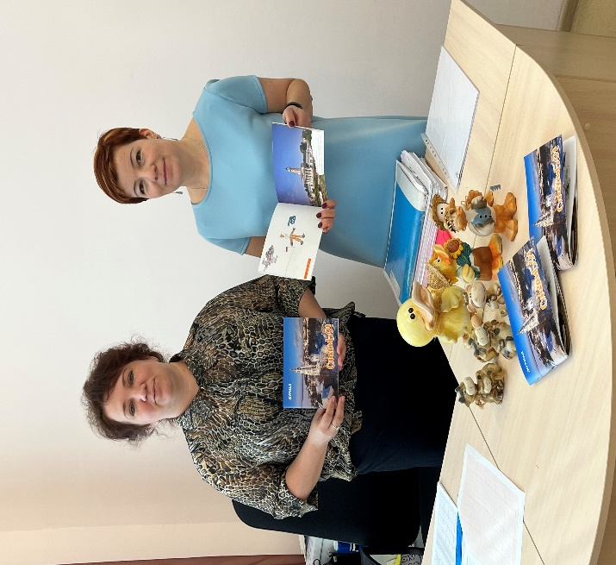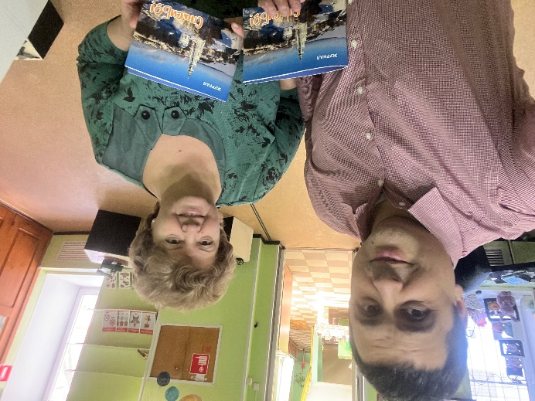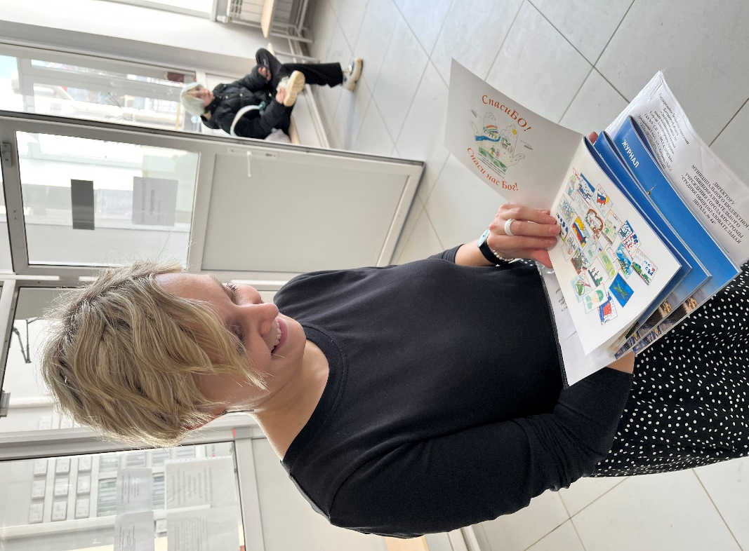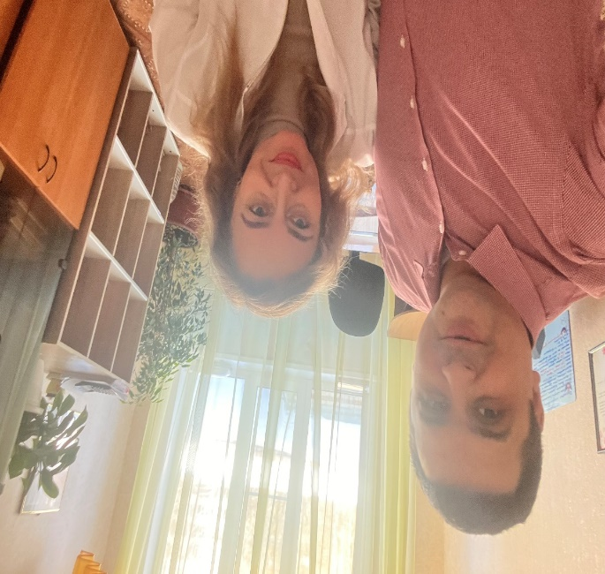
Также в феврале была организована лыжная гонка с участием школ.

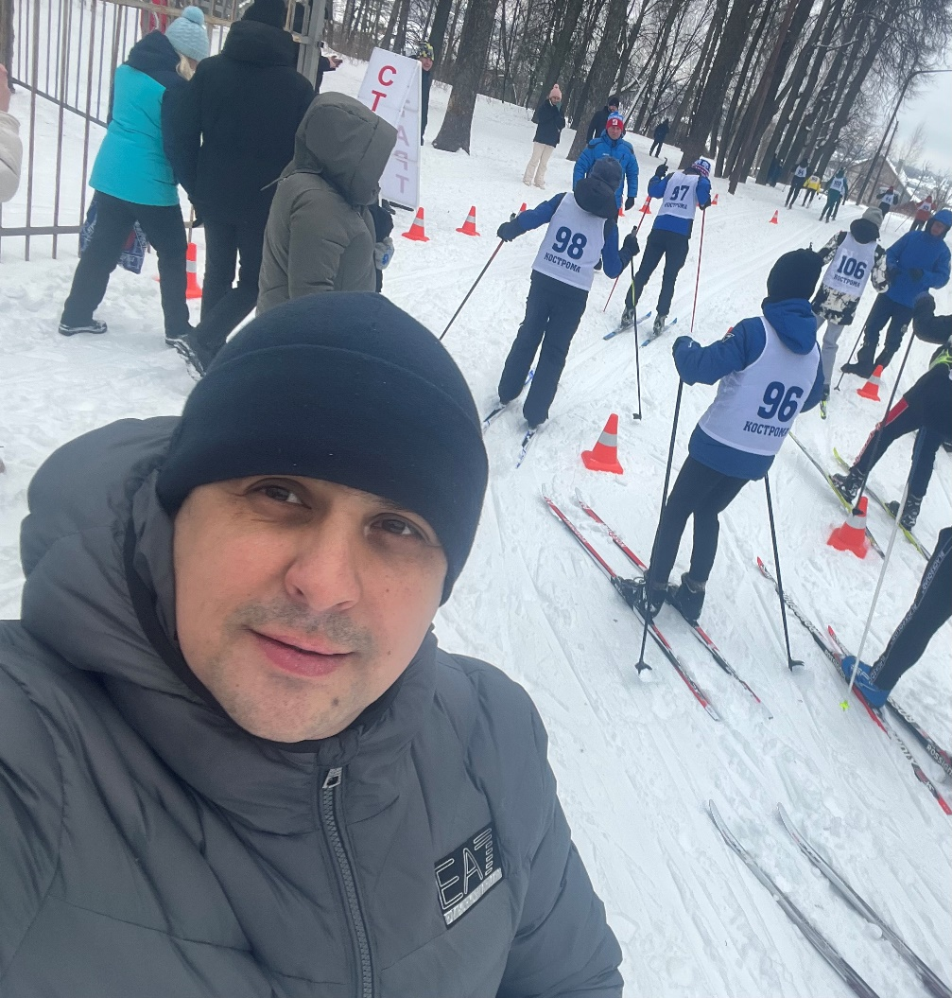
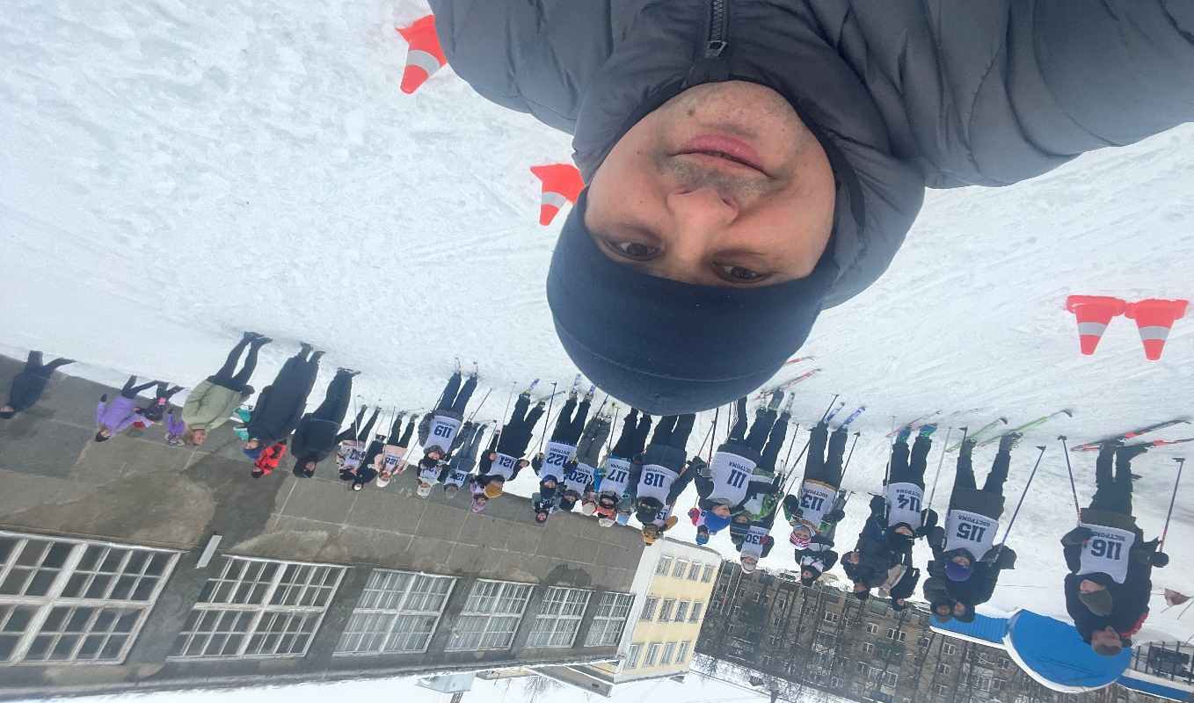

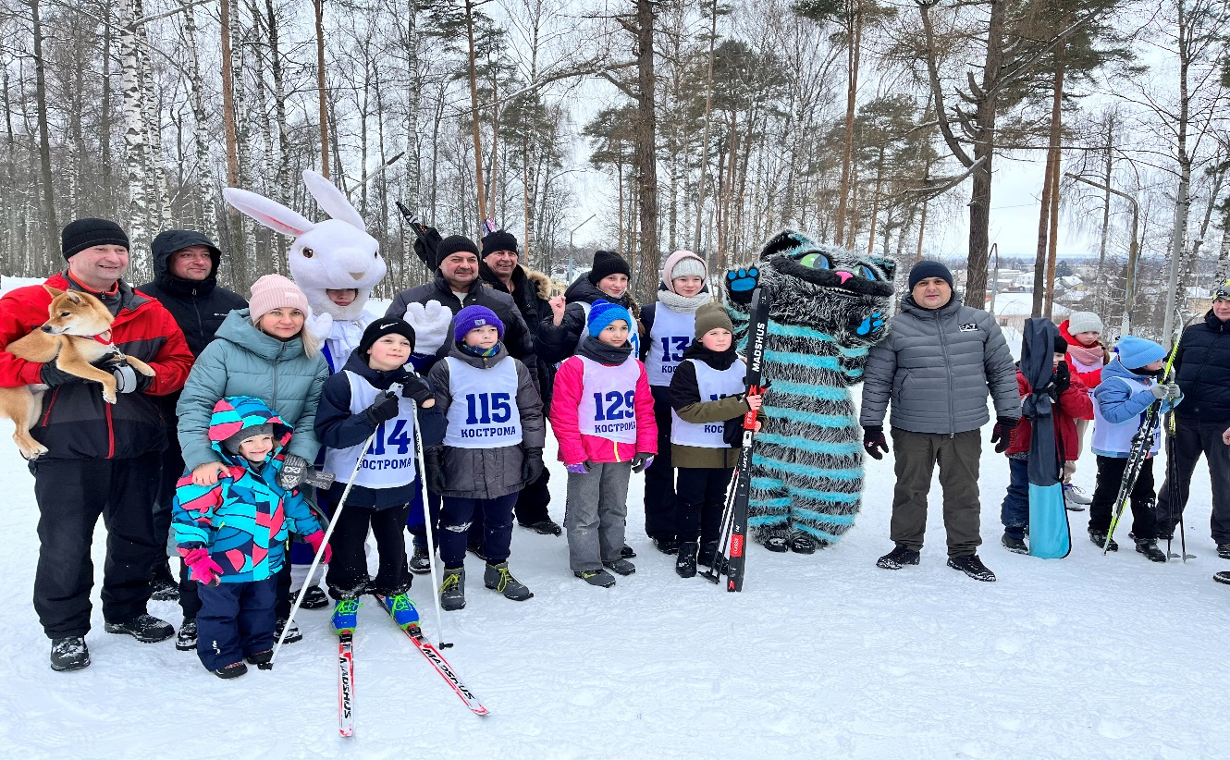

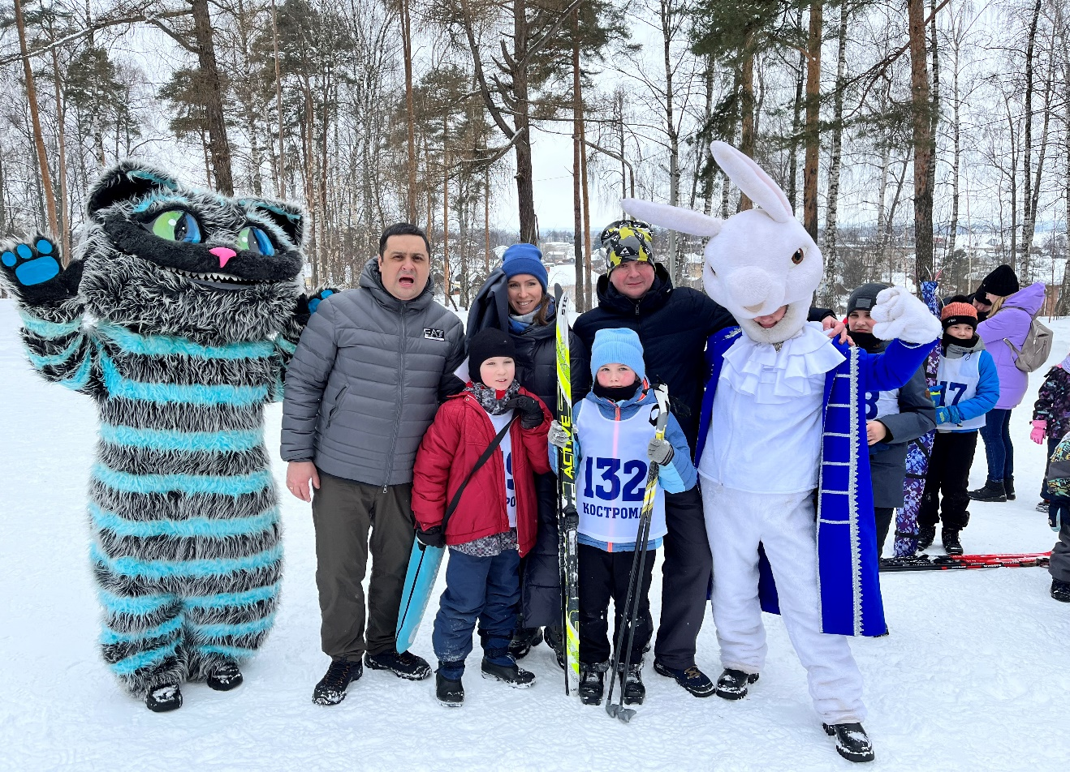
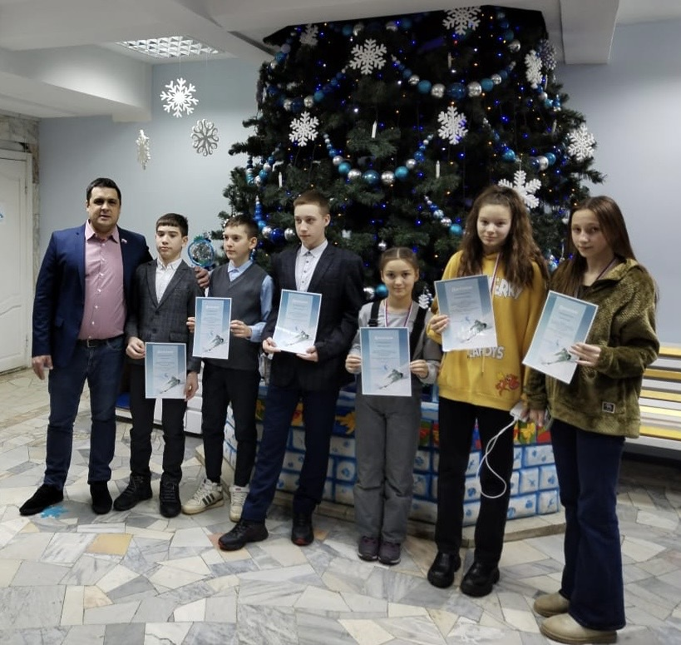
С каждым годом личные и командные результаты спортсменов округа улучшаются.

Вместе с учащимися 44 школы, удивлялись душещипательные историями блокадников

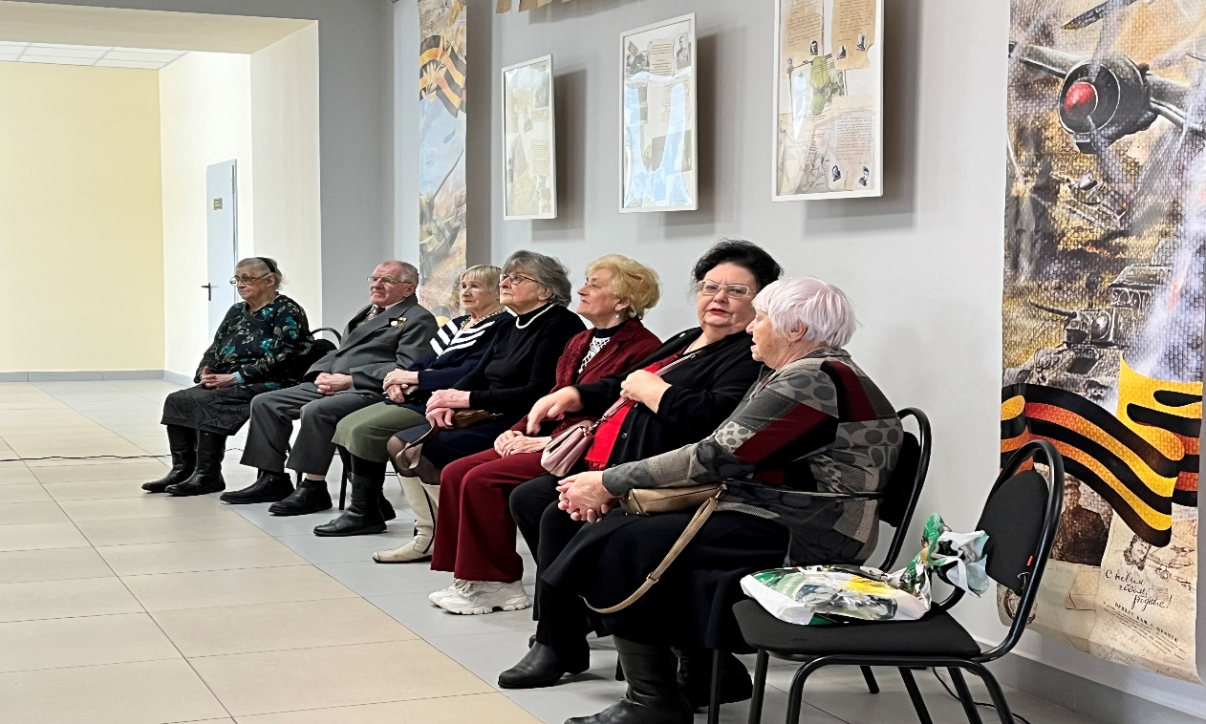
25 апреля состоялось открытие мемориальной доски герою Ильину И.В., которое проходило в школе № 24.

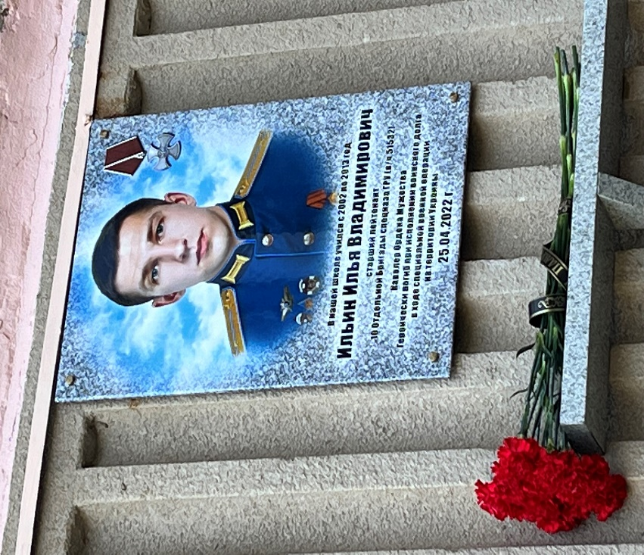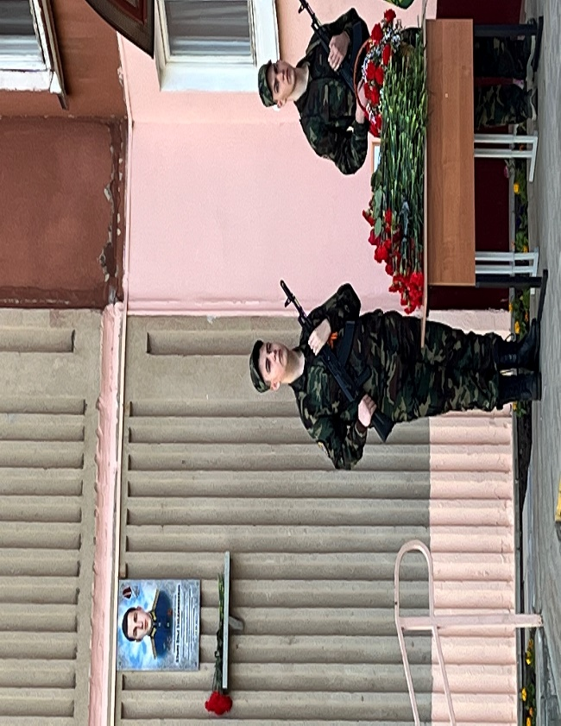

28 апреля -в школе № 44 состоялось школьная научно-практическая конференция «Время помнить».

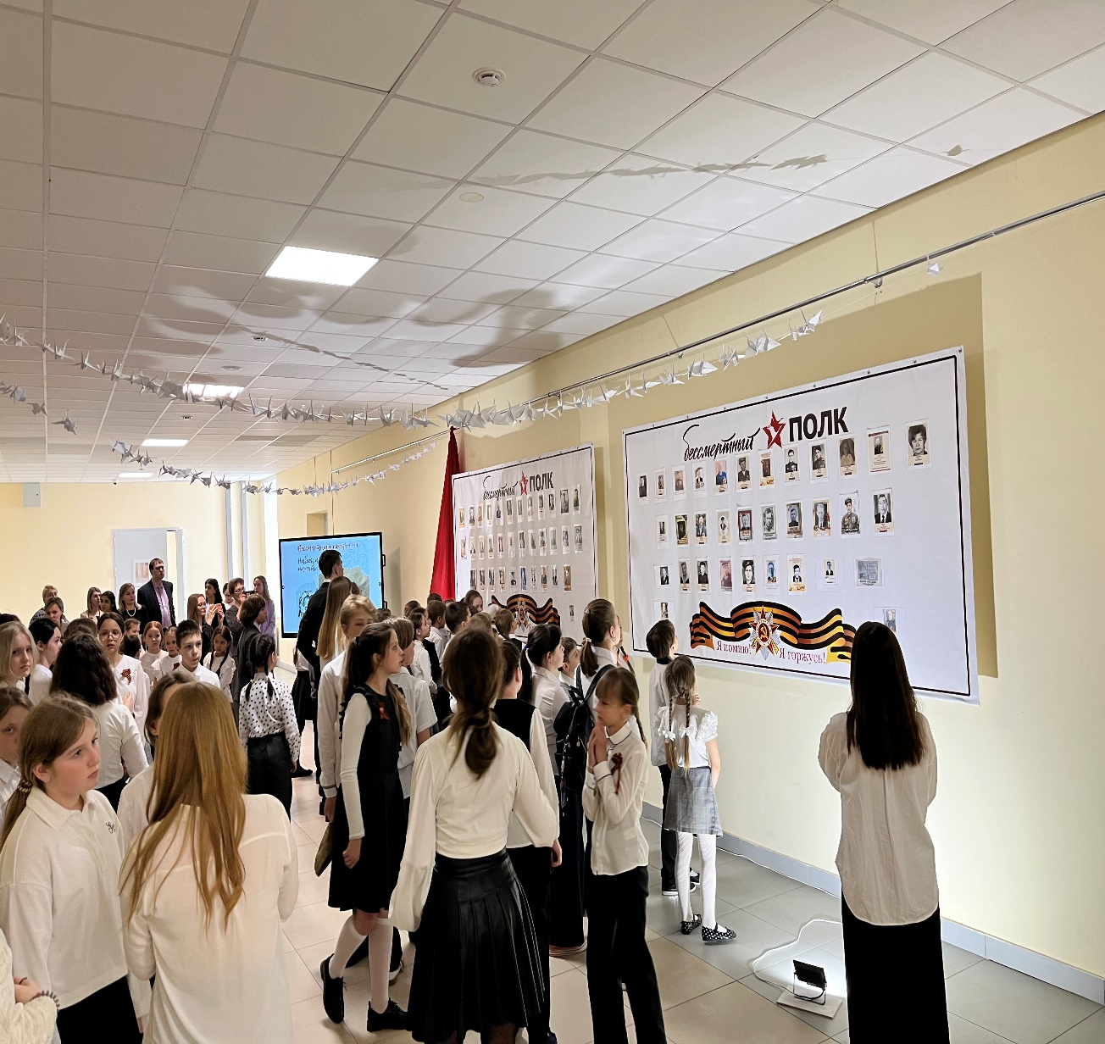

Благодаря активности учебно-воспитательных учреждений округа выпускаем второй выпуск журнала “Спасибо”!!!!

Май 2023
Организован конкурс в школах и садах по созданию «Георгиевский бант».
Каждый Георгиевский бант подчеркивал уникальность творческого решения и тем самым увековечивал память героического подвига Народа-Победителя!!! Учащиеся школ с радостью дарили их на параде Победы и так же вручены жителям геронтологического центра.

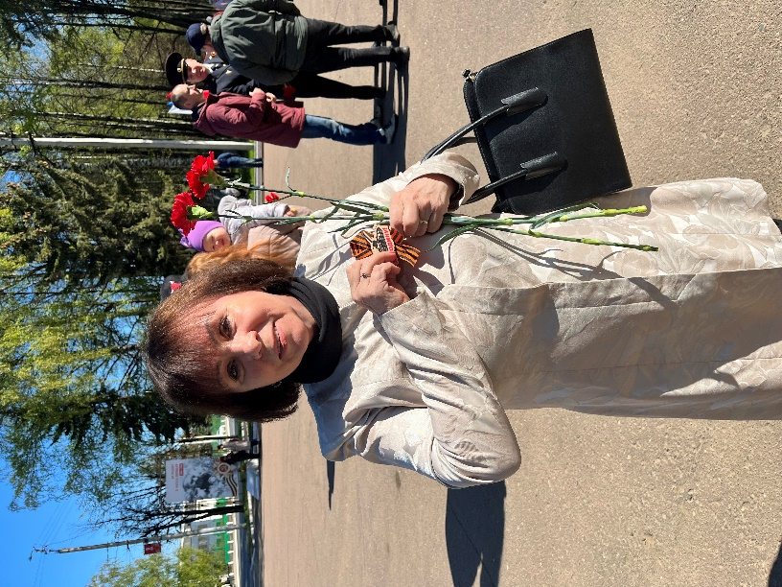
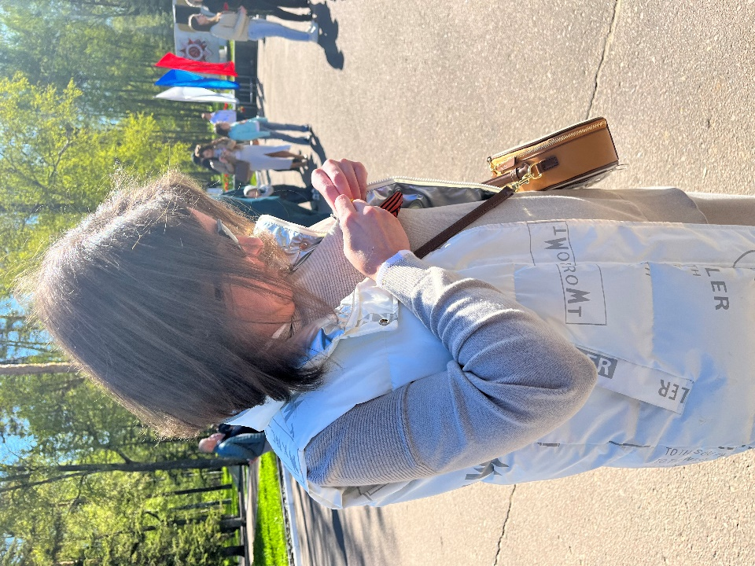

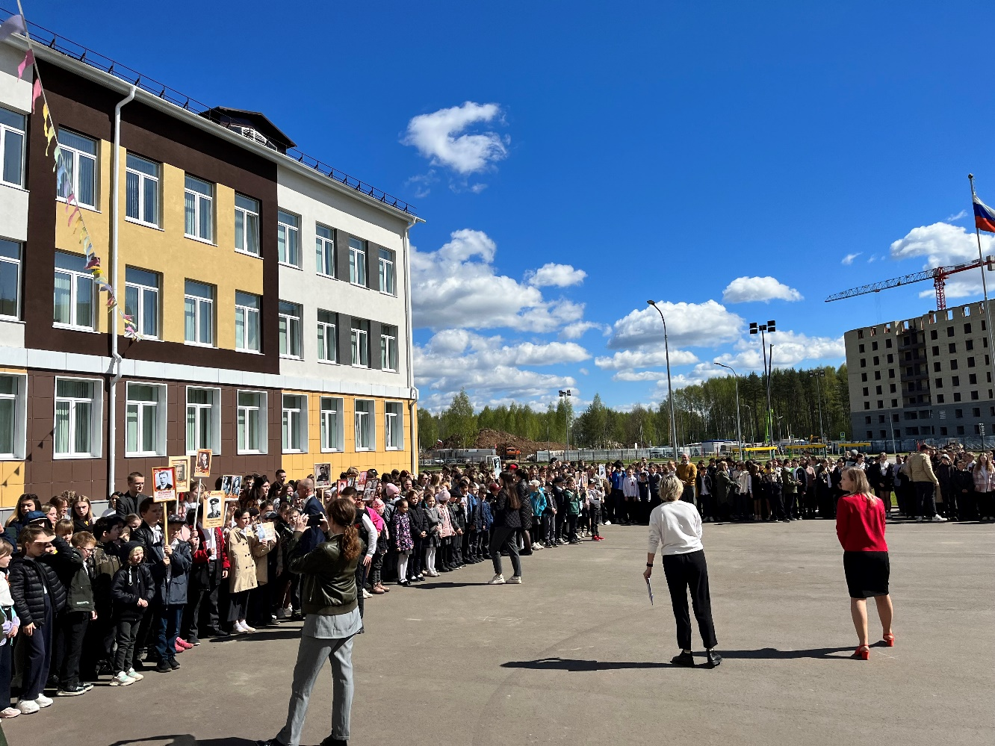

04.05
Состоялся школьный митинг, посвященный Дню Победы.
А также были посажены молодые деревья на территории школы № 44.

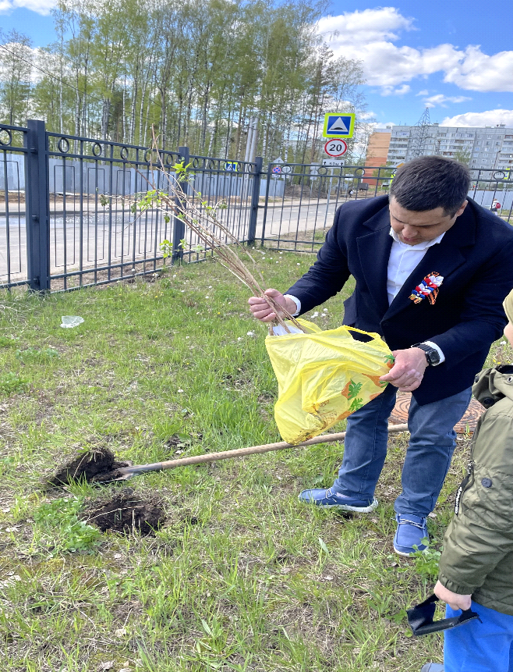
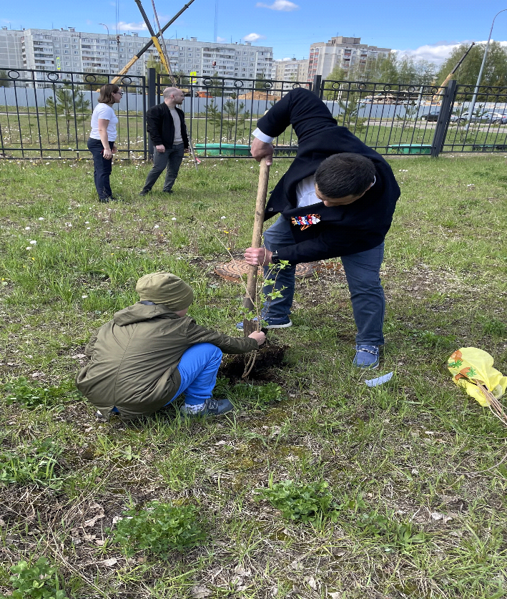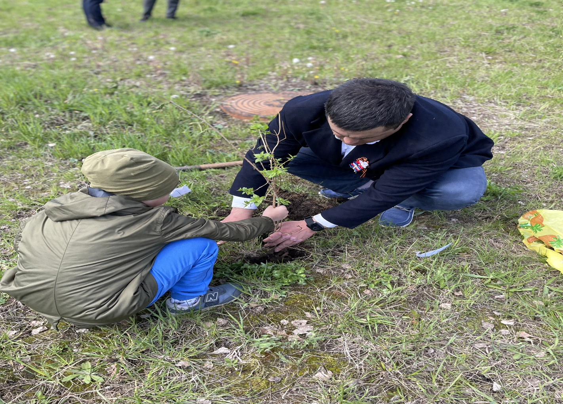

Июнь 2023
Очень радует то, что получается проводить мероприятия на округе. Праздник Детства и День соседей для жителей. Так приятно ощущать заботу администрации о Нас на детско- спортивной площадке!!!
Он поделился на две части, из которой первая была посвящена старшему поколению, а вторая была развлекательная для детей и их родителей .
Не по сильный вклад в организацию мероприятия внесли учащиеся лицея 17 и 44 школы, Октябрьский геронтологический центр, ансамбль «Давыдовские хризантемы», «Праздники-безобразники» и конечно каждый присутствующий сделал праздник по особенному незабываемым.
Цель каждого праздника: знакомство, общение, дружба.
Округ большая семья!

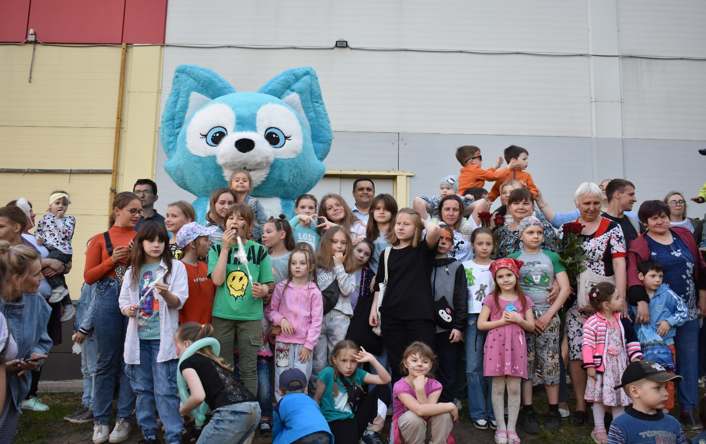
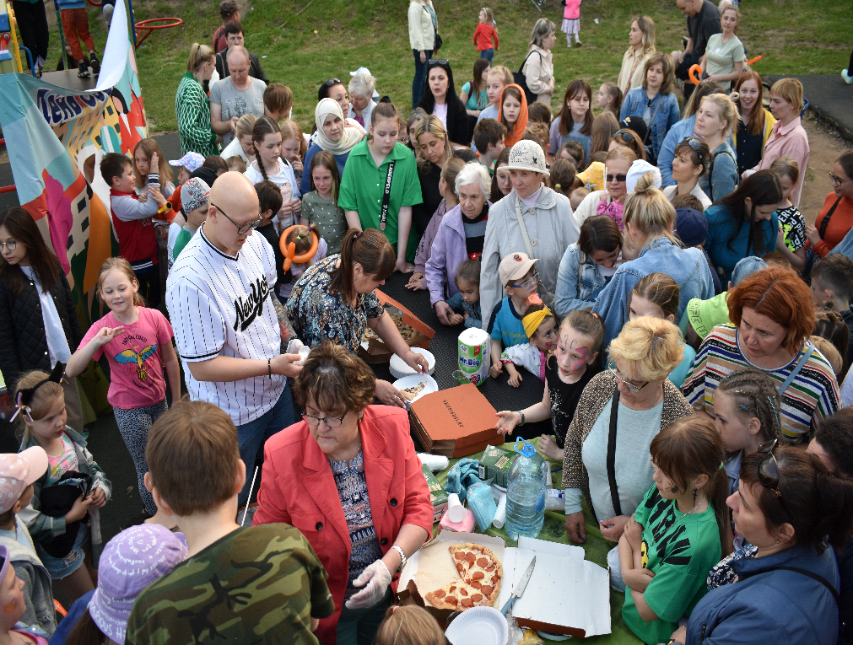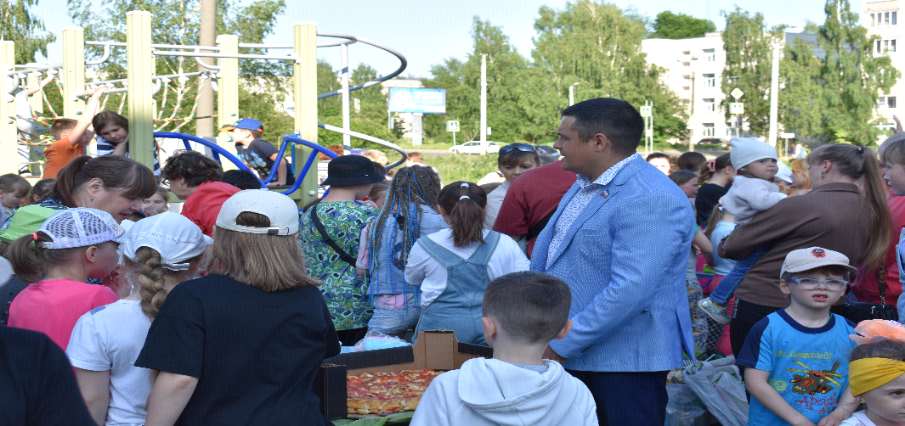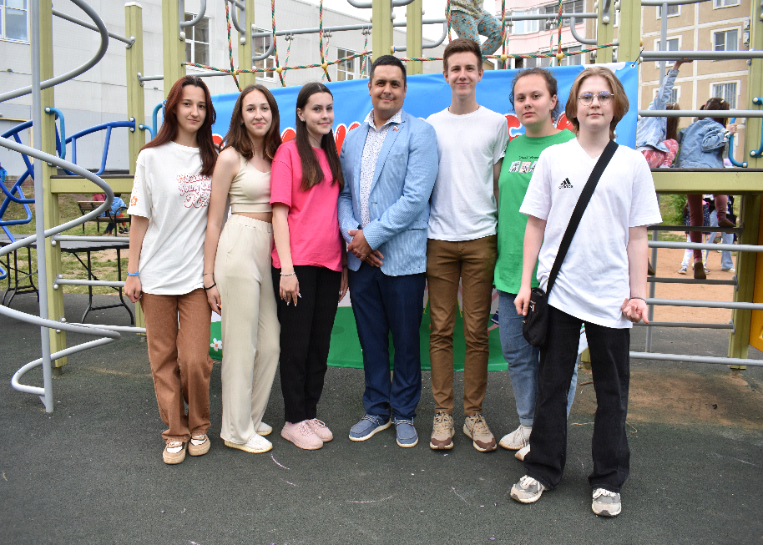

Еще одним интересным и очень важным событием было открытие спортивной площадки около школы №17.
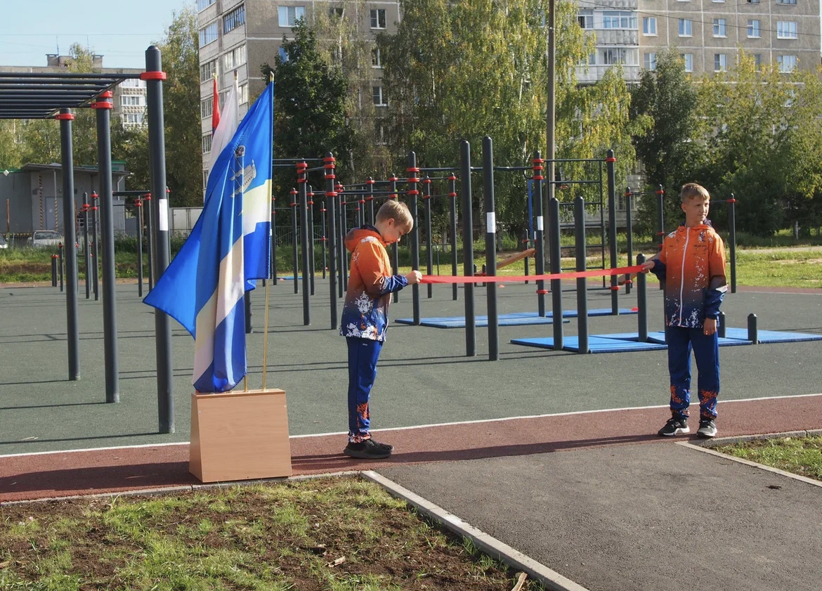

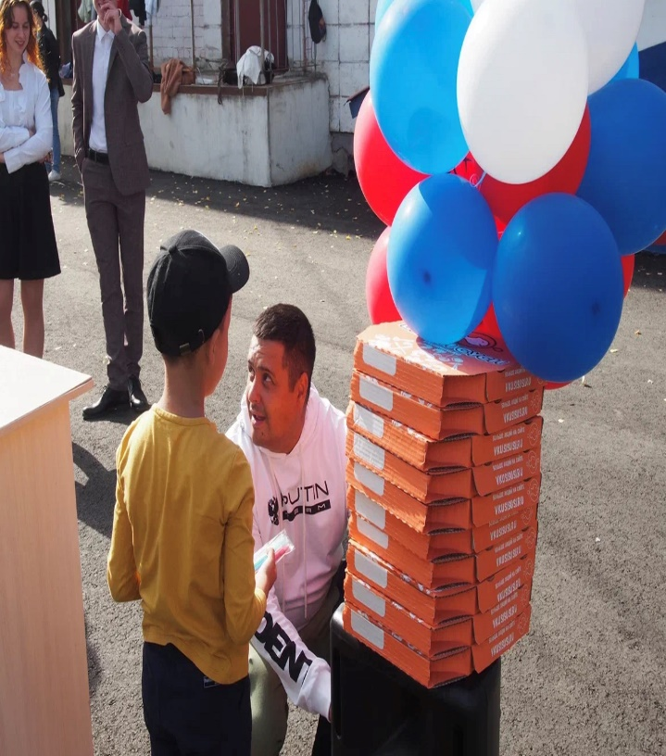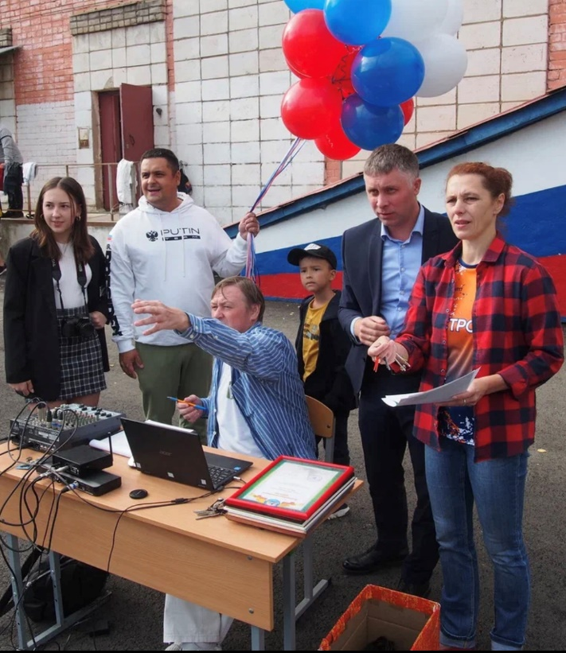

Ко Дню знаний на 1 сентября, будущим первоклассникам было подарено напутственное слово и школьные наборы для учебы.

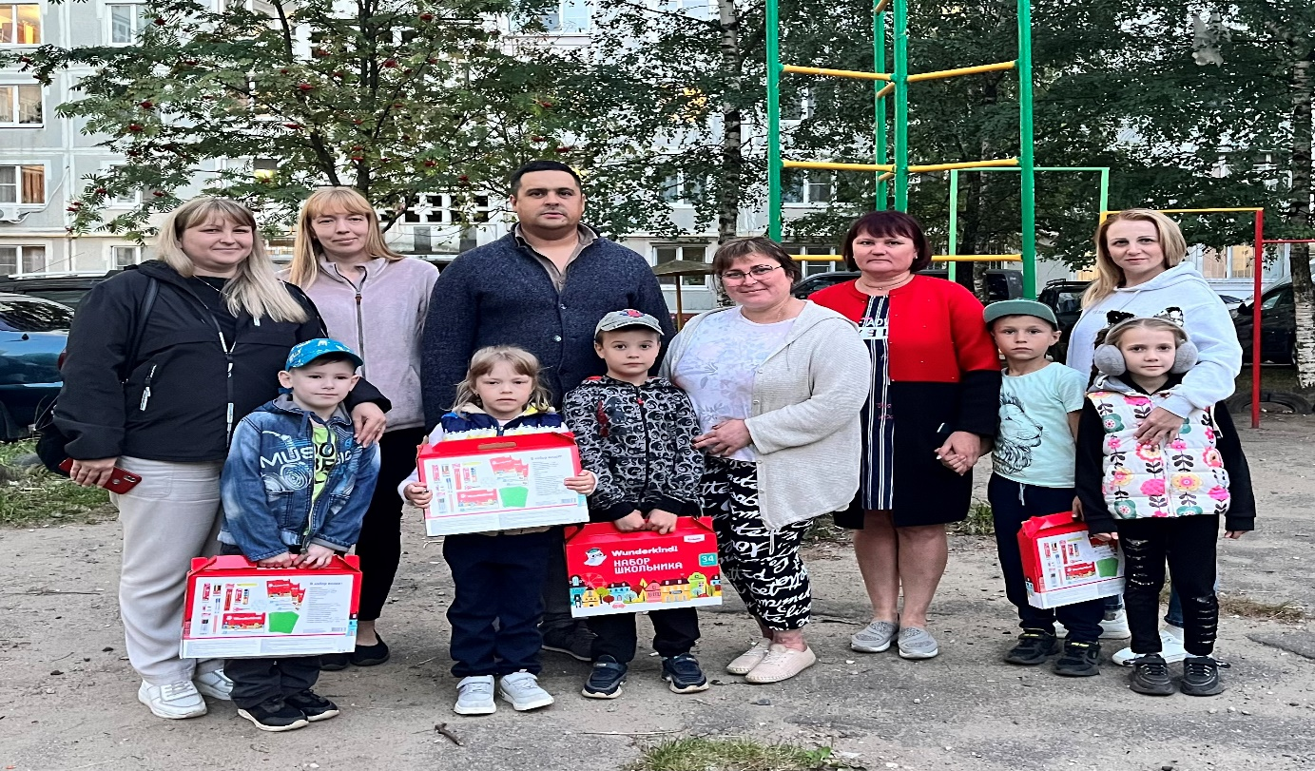
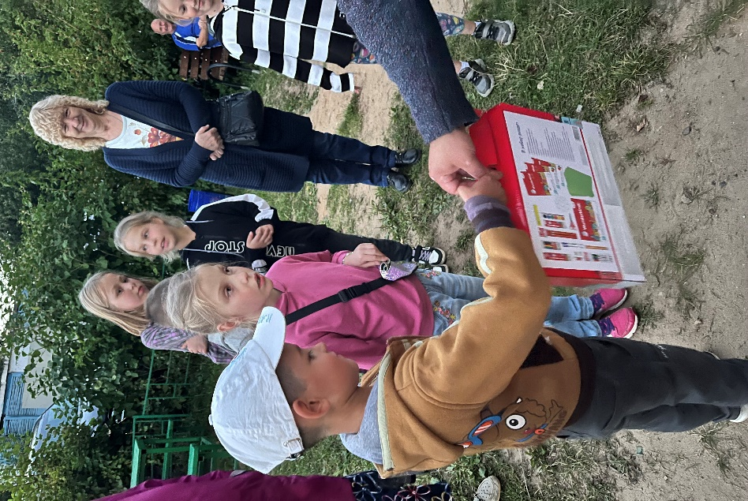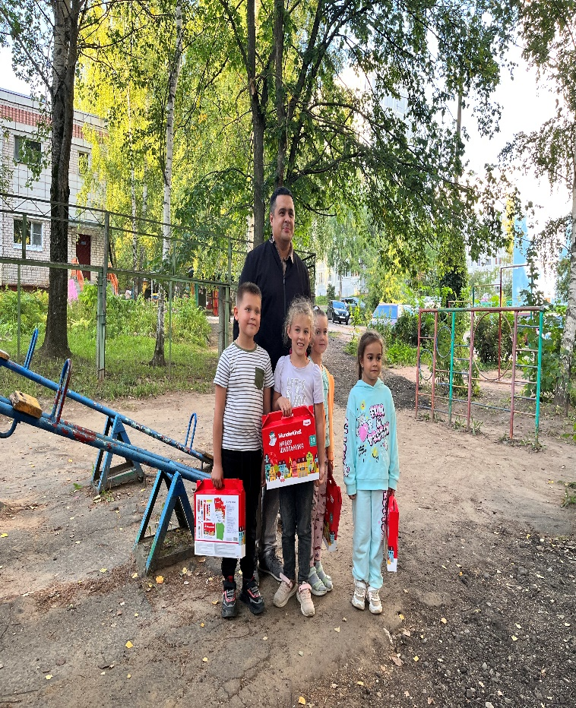
Благоустройство округа 2023

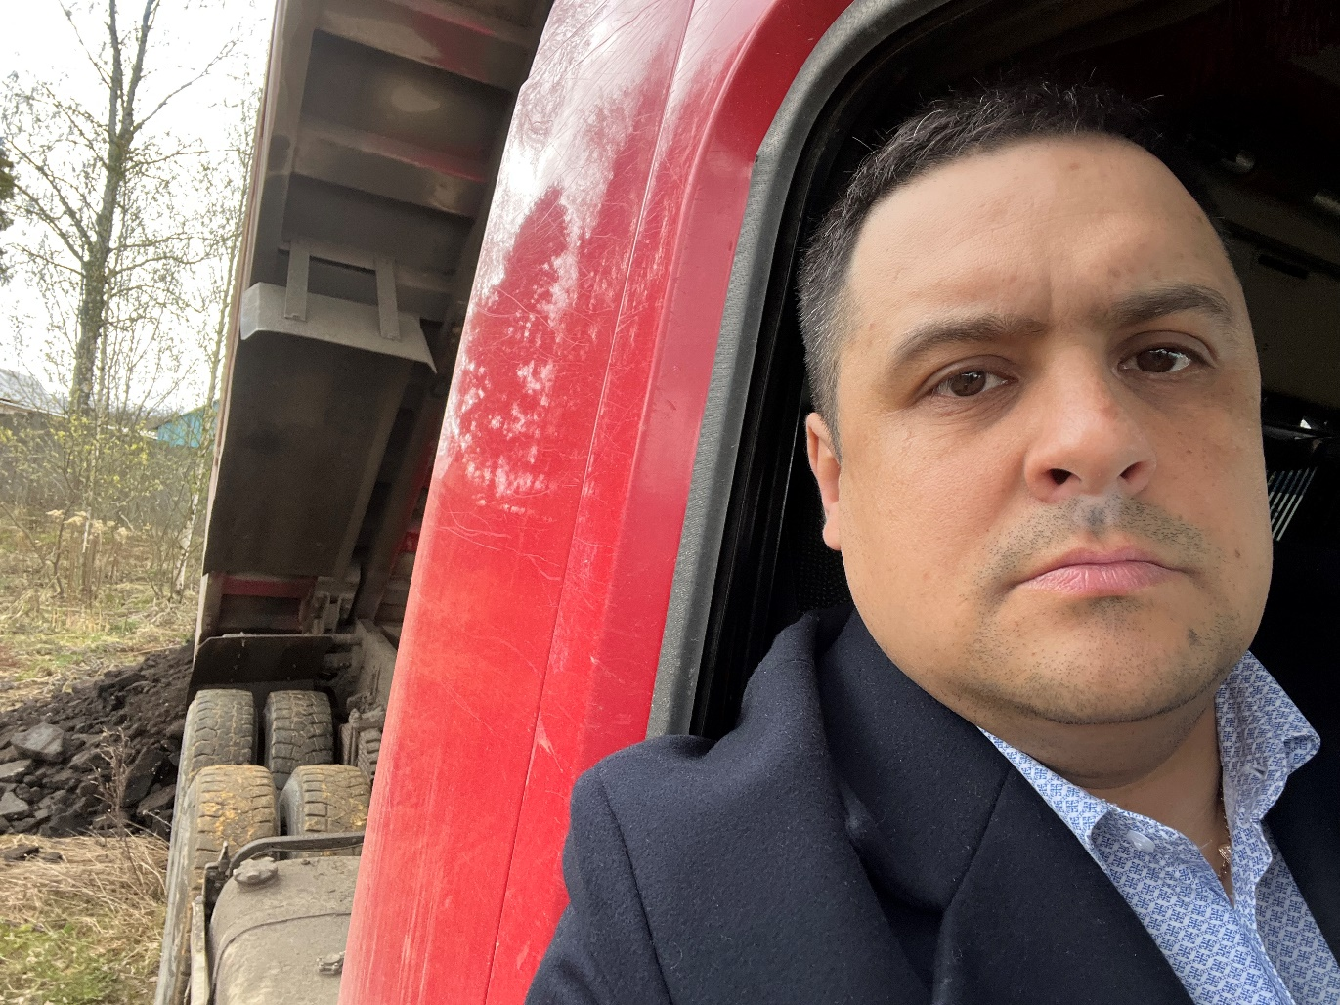

В этом году получилось отремонтировать участок дороги внутриквартального проезда к социальным объектам детскому саду 71 и частично детскому саду 75. Шли к этому 3 года, верю что это не конец.

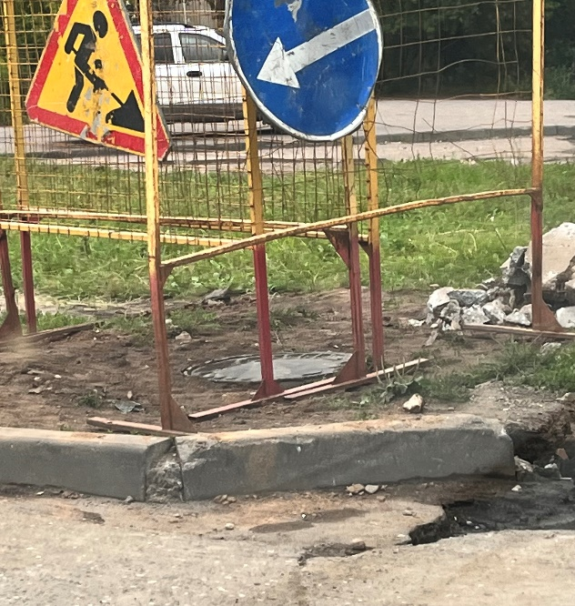
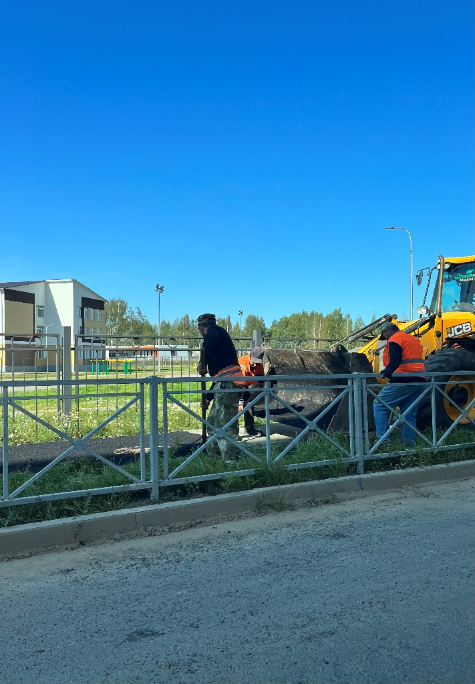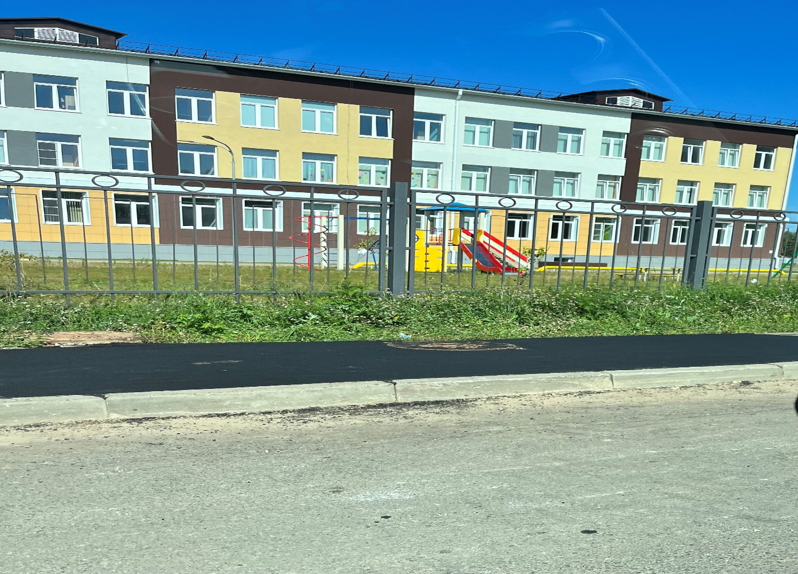
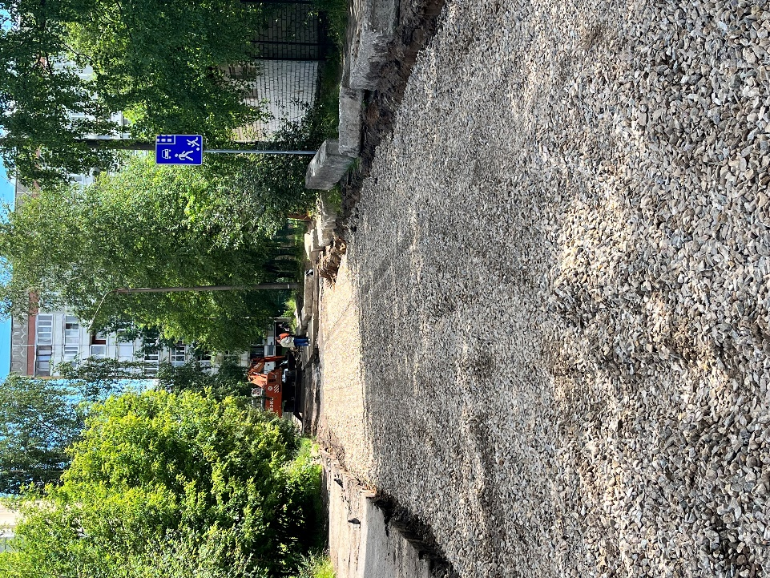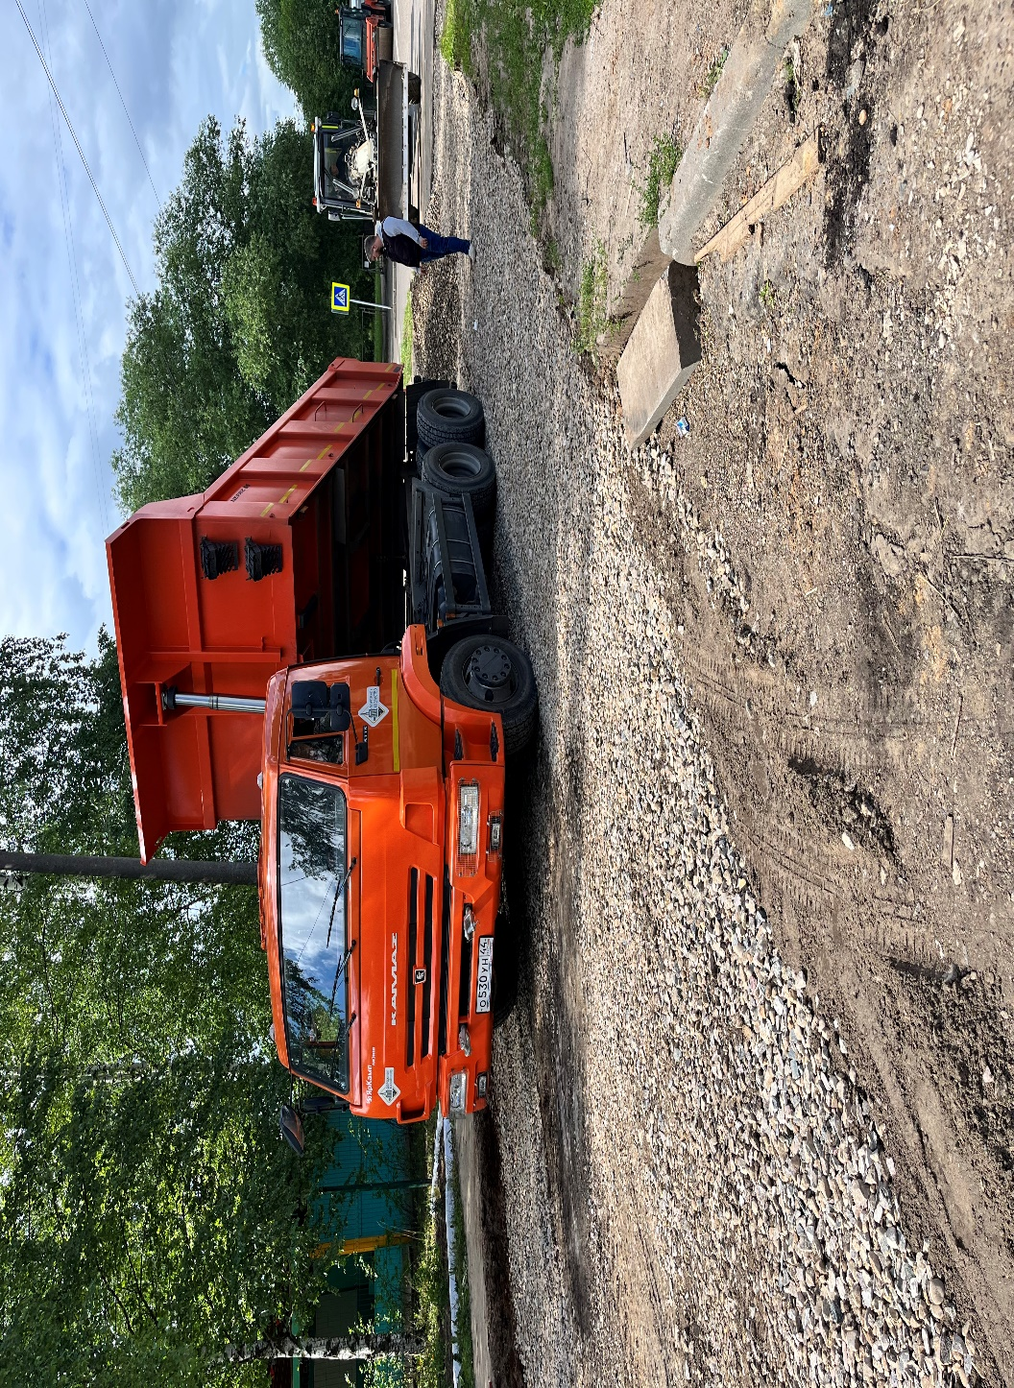

Феерическим завершением года стал спектакль «Как Данила царевич счастье искал» в Костромском драматическом театре им. А.Н. Островского, где каждый ребенок получил новогодний подарок.

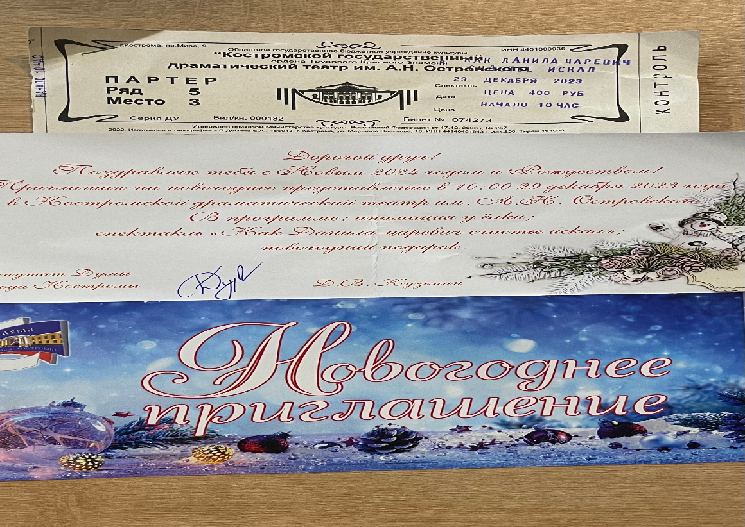
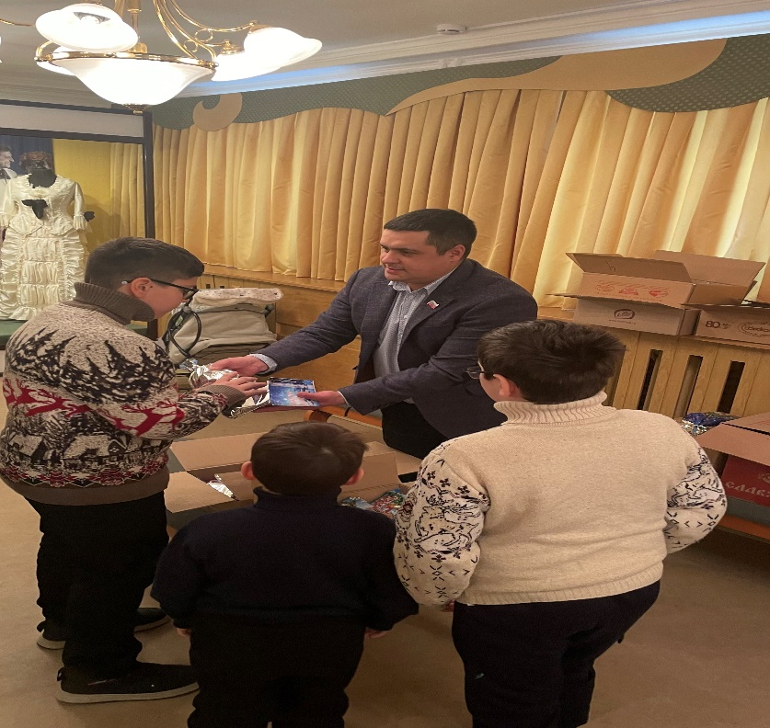
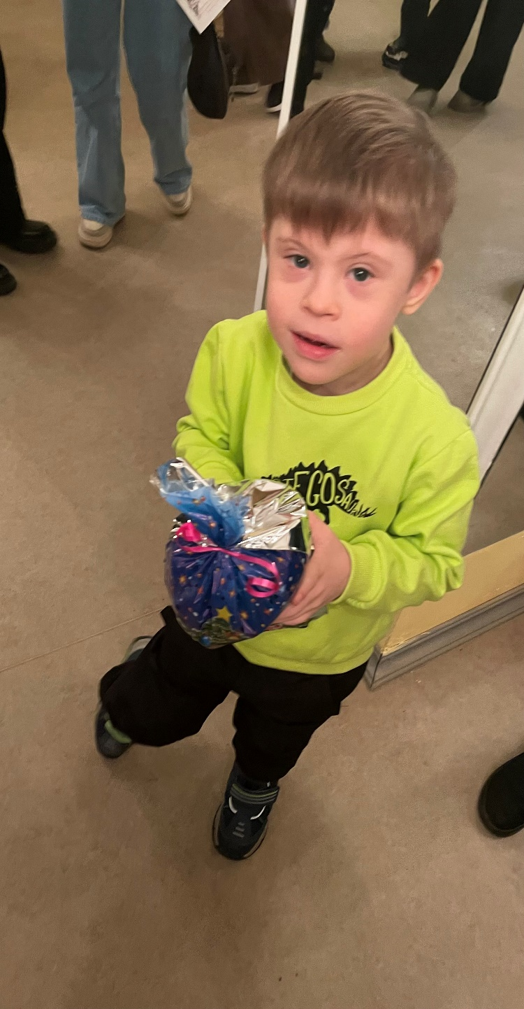
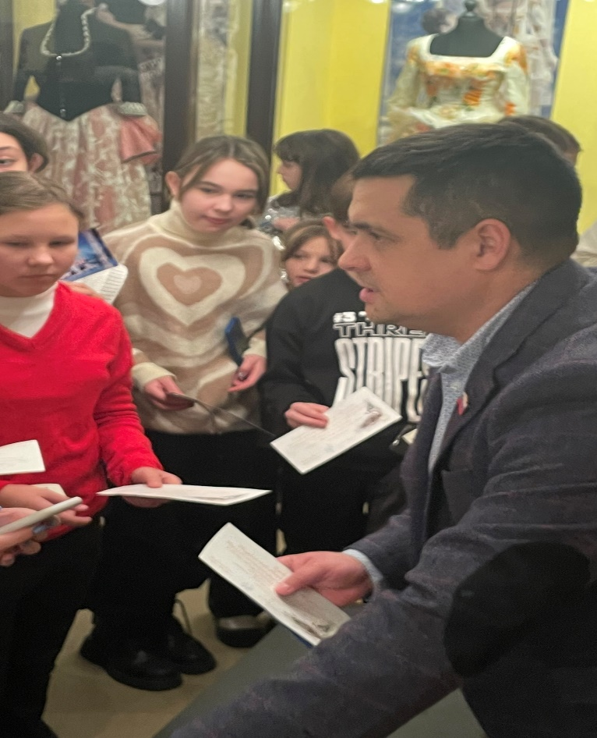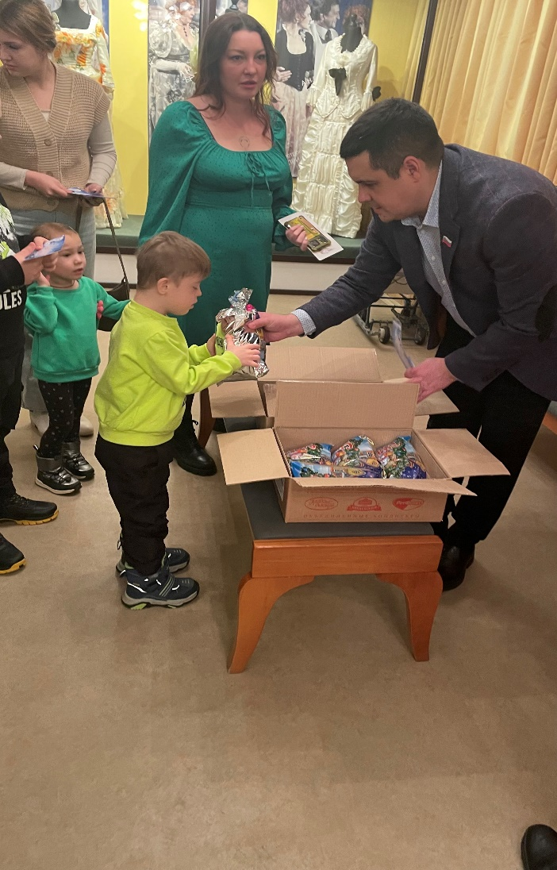

Поздравили участников СВО с Новым годом!!!.

